Разработка урока информатики для 8 класса по теме: «Основные алгоритмические конструкции.»
Цели урока:
образовательная: формировать навыки построения алгоритмов с использованием конструкции ветвления, присваивания, цикла, находить значения переменных div и mod, преобразовывать запись алгоритма из одной формы в другую;
развивающая: развивать алгоритмическое мышление, память;
воспитательная: воспитывать ответственное отношение к выполняемой работе.

Тип урока: урок формирования навыков и умений.
Оборудование и материалы к уроку: компьютеры с программной средой MyTestXPro и выполняется учащимися на компьютерах в конце урока на этапе повторения (проверки) изученного материала.
Ход урока.
- Организационный момент.
Приветствие. Проверка готовности обучающихся к уроку.
- Проверка домашнего задания из учебника.
Стр. 95 № 31:

Стр.95 № 27:

- Актуализация знаний.
- Дайте определение алгоритмам с ветвлением?
- Какие алгоритмы называют циклическими?
- Что означает присваивание «:=»?
- Как на блок-схеме изображается ветвление, цикл, повторение?
- Физкультминутка.
- Формирование навыков и умений.
- Повторение правил ТБ.
- Выполнение тестовой работы для проверки знаний учащихся.
- После открытия файла с тестированием на экране появляется поле для ввода фамилии, имени ученика и класса обучения.
- Далее необходимо нажать на кнопку «ОК». Тест содержит 7 вопросов. В каждом задании указано условие с выбором варианта ответа. Как только был выбран вариант ответа, в нижней части экрана становится активной кнопка «Дальше (проверить)».
- После прохождения теста появляется информационное окно, в котором указано количество верных ответов и оценка за тест.
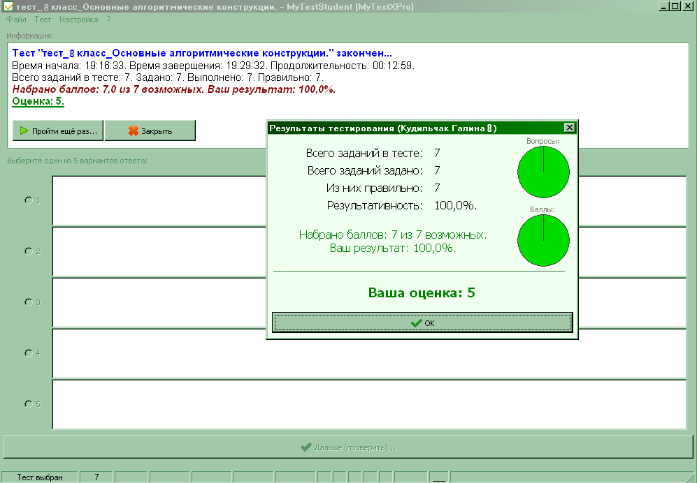

Тест с выбором ответа:
Задание №1
Вопрос:
Определите значение переменной f после выполнения фрагмента алгоритма:
f := 1
нц для i от 1 до 5
f := f*i
кц
Укажите один из вариантов ответа:
- 120
- 124
- 119
- 121
Задание №2
Вопрос:
Определите значение переменной b после выполнения алгоритма:
а := 3
b := 5
a := 6 + a*b
b := b + a/3
В ответе укажите одно целое число - значение переменной b.
Укажите один из вариантов ответа:
- 16
- 12
- 7
- 13
Задание №3
Вопрос:
Определите значение переменной b после выполнения алгоритма:
b := -5
a := 2
а := 11 - 2*a - b
b := a/3 - 3*b
В ответе укажите одно целое число - значение переменной b.
Укажите один из вариантов ответа:
- 19
- 18
- 20
- 17
Задание №4
Вопрос:
Определите значение переменной а после выполнения данного алгоритма:
b := 3
a := -8
b := 7 - a + b
a := a / 2 + b
В ответе укажите одно целое число - значение переменной а.
Укажите один из вариантов ответа:
- 14
- -14
- 16
- -12
Задание №5
Вопрос:
Переменные х и у описаны в программе как целочисленные. Определите значение переменной х после выполнения следующего фрагмента программы:
x : = 432;
y : = x div 100;
x : = (x mod 100) * 10;
x : = x + y;
Укажите один из вариантов ответа:
- 324
- 243
- 423
- 342
Задание №6
Вопрос:
Определите значение целочисленной переменной c после выполнения фрагмента программы:
a := 3 + 8*4;
b := (a div 10) + 14;
a := (b mod 10) + 2;
c := a + b;
Укажите один из вариантов ответа:
- 26
- 33
- 28
- 25
Задание №7
Вопрос:
Определите значение переменной с после выполнения следующего фрагмента программы:
a:= 5;
a:= 12 - a*a;
b:= -a;
c:= 10*a - b;
Укажите один из вариантов ответа:
- -143
- 143
- 141
- -141

Ответы:
- 120
- 12
- 19
- 14
- 324
- 26
- -143
Критерии оценивания:
Оценка | Необходимый минимум % баллов
5 | 85
4 | 70
3 | 50
2 | 0
1 | 0

Продемонстрировать результаты работы учителю. Завершить работу с компьютером.
- Релаксация.
- Подведение итогов урока.
- Домашнее задание: учебник стр. 97-105.

Список использованных источников:
- Информатика: Учебник для 8 класса / Л. Л. Босова, А.Ю. Босова. –М.: БИНОМ. Лаборатория знаний.
- Гущин Д. Д., РЕШУ ОГЭ Образовательный портал для подготовки к экзаменам Информатика: https://inf-oge.sdamgia.ru/
- Гущин Д. Д., РЕШУ ЕГЭ Образовательный портал для подготовки к экзаменам Информатика: https://inf-ege.sdamgia.ru/test?a=catlistwstat
ОГЭ сайт Константина Полякова: http://kpolyakov.spb.ru/school/oge.htm

